Содержание
Введение…………………………………………………………………...
Теоретическая часть
Глава I. История развития стрит-арта……………………………………
1.1. Истоки………………….……………………………………………..
1.2. 1970-е годы……………………………………………………………..
1.3. 1980-е годы……………………………………………………………..
1.4. 1990-е годы……………………………………………………………..
1.5. 2000-е годы……………………………………………………………..
Глава II. Стрит-арт – «язык» города……………………………………..
Глава III. Влияние стрит-арта на различные аспекты культурной жизни человека…………………………………………………………………………..
Практическая часть
1.Опрос…………………………………………………………………….
2. Анализ проведенного опроса………………………………………….
Заключение…………………………………………………………………
Список используемых источников……………………………………........

Введение
Стрит-арт – направление в современном изобразительном искусстве, отличительной особенностью которого является ярко выраженный урбанистический характер. Основной частью стрит арта является граффити, но нельзя считать, что стрит-арт это и есть граффити. К стрит-арту также относятся постеры, трафареты, различные скульптурные инсталляции и т.п. Художник создает свой стилизованный логотип – «уникальный знак» и изображает его на участках городского ландшафта. Самое главное в стрит-арте – не присвоить территорию, а вовлечь зрителя в диалог и показать различную сюжетную программу.
Актуальность: Тема стрит-арта стала актуальной для критиков, рецензентов, специалистов по оформлению культурной среды города с самого начала своего существования (1960 – 1970-е годы). Актуальна она и по сей день. Но самое большое распространение пришлось на начало 2000-х. появилась определенная свобода по многим направлениям жизни, в том числе и стрит-арт завоевал свою нишу в городской среде.
Актуальность нашей работы заключается в том, что стрит-арт приобретает большую популярность, но кто-то видит в нем искусство, а кто-то придерживается мнения о том, что это вандализм.
Цель: осмыслить значение стрит-арта в современном обществе.
Задачи:
- Изучить литературу по данной проблеме;
- Провести опрос среди пользователей Интернета для выявления их отношения к данной проблеме.
Основополагающий вопрос: Имеет ли стрит-арт перспективу развития в современном искусстве и архитектуре?
Методы исследования: изучение литературы, сбор Интернет-ресурсов, анкетирование, анализ полученной информации.
Объект исследования: стрит-арт.
Предмет исследования: мнение общественности о стрит-арте.
Гипотеза: Возможно, стрит-арт является искусством, если служит для достижения благородных целей, в противном случае – это вандализм.

Теоретическая часть

Глава I. История развития стрит-арта

1.1 Истоки
По легенде, история граффити начинается в 1942 году, во время Второй мировой войны, когда рабочий Килрой принимается писать 'Kilroywashere' на каждом ящике с бомбами, которые производят на фабрике в Детройте. Солдаты в Европе воспроизводят эту фразу на стенах, устоявших во время бомбардировок. Позже к этому первому проявлению вируса присоединяются подписи Корн бреда в Филадельфии в 1950-х —1960-х годах. Художник берёт город приступом вместе с CoolErl и TopCat. Втроём они создают граффити, в подлинном смысле давая начало этому течению.

1.2 1970-е годы

Из Филадельфии течение в конце 1960-x годов приходит в Нью-Йорк. Там всё начиналось в квартале WashingtonHeights в Манхэттене. В 1971 году «тег» распространяется повсюду, покрывая стены вагонов метро. Julio 204 - первый, кто помещает номер своей улицы рядом со своим псевдонимом. Первым райтером, признанным за пределами собственного квартала, стал Taki 183. Он оставляет следы своего присутствия в очень многих городских местах, становясь своеобразным «поджигателем» и провоцируя волну подражаний среди многих райтеров.
В то же время начинает появляться новая форма. 1972 год отмечает рождение нового эстетического языка. В то время как между райтерами, ищущих славы посредством своих псевдонимов, вспыхивает настоящая война, некоторые из них для того, чтобы как-то отличиться, используют неожиданные стилистические включения. Так зародилась основа стиля и кода граффити, используемого и сегодня.

1.3 1980-е годы

Быстрый и бесконтрольный рост движения вызывает определенный интерес культурных инстанций, от критиков до галерей. Поэтому начало 1980-х отмечает впечатляющее количество выставок, где молодые райтеры получают признание как художники в полном смысле этого слова. В 1981 году престижный журнал Арт Форум посвящает статью явлению FashionModa. В том же году райтеры принимают участие в выставке PSI NewYork/NewWave вместе с другими художниками, среди которых Жан-Мишель Баскиа, а также Джозеф Кошут, Уильям Берроуз, Нэн Голдин, Энди Уорхол и Лоуренс Вайнер. В 1982 году FashionModa выставляется на Dokumenta 7 в Касселе, Германия. С тем же озадачивающим очевидным успехом первые райтеры выставляются во многих музеях Европы параллельно с выставками в лучших галереях Нью-Йорка.
Одновременно с художественным признанием искусство граффити испытывает на себе жесткие санкции, которые вынуждают его развиваться вне метро и улиц. Давление оказывает значительный и подчас фатальный эффект на художественное развитие многих райтеров. Но не все смиряются с этим, и кое-кто ищет новые пути развития, дающие место многочисленным ответвлениям. С этого момента движение получает второе дыхание и обеспечивает себе дальнейшее развитие.

1.4 1990-е годы

Во Франции в 1990-х самым ярким представителем стрит-арта стал художник Space Invader (Захватчик). Он создавал мозаичные композиции в виде фигур инопланетян из аркадной видеоигры Space Invaders и расклеивал их в публичных местах по всему миру.

1.5. 2000-е годы

Последнее десятилетие отмечает разнообразие направлений, которые выбирает стрит-арт. Восхищаясь старшим поколением, молодые райтеры отдают себе отчёт в важности разработки собственного стиля. Таким образом, возникают всё новые ответвления, предсказывающие движению богатое будущее. Новые разнообразные формы стрит-арта подчас превосходят по своему размаху всё, что было создано до этого.

Глава II. Стрит-арт – «язык» города

Каждый город, как человек, имеет собственное лицо. Произведение стрит-арта, созданное в городской среде, подвергается критике обширной аудитории, зачастую совершенно неготовой к контакту с современным искусством. Художник, создавая стрит-арт произведение, должен быть готов, что не вся аудитория примет его произведение как искусство. Близкое монументальной живописи направление стрит-арта привлекает многих молодых художников. Стрит-арт - плод художников, стремящихся найти свою творческую нишу, тех, кого официальная система не интересует. Он отображает образ жизни всех слоев общества, такого же разнообразного и непредсказуемого. Это также хорошая возможность выдвигать неугодные государству политические и социальные требования, творя на «грани закона».
Общественное мнение об уличном искусстве формируется СМИ и официальной культурой. Если общество порой поддерживает креативный и эстетичный стрит-арт, то закон вынуждает художников идти на риск: возможны штрафы или даже реальные сроки заключения.
Такие примеры хорошего уличного искусства, как Кит Харинг, Bancsy, AVANT, Барри МакГи, Клет Абрахам, Петер Гибсон, Паша 183, Тимофей Радя, 310, Алексей Спай, Zukclub, ЛюдиСтен, Vitae Вязи, даже у самой консервативной публики не оставляют вопроса, является ли стрит-арт искусством. Их произведения содержат неоднозначный призыв, яркий авторский стиль, вызывающий последователей в разных проявлениях массовой культуры.
Для многих молодых художников стрит-арт становится единственной возможностью сделать публичным своё высказывание, увековечить свои мысли. Тем не менее, диалог между уличными художниками и обществом формируется крайне трудно. Общество преимущественно воспринимает независимое уличное искусство как хулиганство.
Стрит-арт выступает инструментом создания новых городских мест, городского синтаксиса. Уличный художник в этом случае выступает в качестве городского эксперта. Своими работами он вскрывает все правила городской жизни, выступая «и как читатель, и как создатель городского текста».
Шедевры уличного искусства лишены навязчивости и принудительности, каковыми обладает реклама, они дают право искать интересное. Стрит-арт многослоен и чувствителен к локальным история и местным героям, проявляя тех, кто обычно остается за пределами видимости в городе.
Уличное искусство, обращенное к массовой аудитории, определяет тренды и направления развития современного искусства.

Глава III. Влияние граффити на различные аспекты культурной жизни человека

Граффити распространяется на многие города и страны мира. Эволюция граффити приводит к постепенному объединению произведений граффити в определенную общность внутри современного искусства.
Граффити стало стартовой площадкой для многих известных художников и дизайнеров, например MikeGiant и PursueRime. Также ярким примером использования граффити в дизайне стала французская команда «123Klan», которая разрабатывала логотипы для таких компаний как Nike, Adidas, Lamborghini, CocaCola, Sony и другие.
В последнее время наблюдается внедрение граффити в видеоигры и разнообразные ролики. Также можно отметить его влияние на многие сферы графического дизайна, а именно сферы типографики, визуальных решений стиля телевизионных передач, упаковки пищевой продукции, книжного оформления, веб-дизайна.
«Сегодня граффити не только покинуло стены и поезда метро, чтобы перебраться на холсты и в художественные галереи, но еще и проявило себя на всем, от одежды до посуды. Есть граффити лампы, ремни, подушки, полотенца, ювелирные изделия и многое, многое другое».
Влияние граффити на дизайн проявляется активнее всего. В связи со своим происхождением оно нашло свое естественное место в дизайне городской среды. В последнее время граффити включают в проекты городской мебели. Из разрисовывания интерьеров заброшенных помещений граффити переходит в художественный прием, входящий в концепцию дизайна интерьера. Это придает интерьеру индивидуальный характер и делает его запоминающимся. Не менее существенно влияние граффити на архитектуру. Оно делится на 2 группы влияния: позитивное и негативное. Позитивное влияние включает в себя понимание граффити как арт-феномена, а негативное – испещренные малопривлекательными надписями здания.
Пионерами внедрения этого феномена в архитектуру стали швейцарские проектировщики Herzog&deMeuron и их работы: «CiudaddeFlamenco» в Испании, одиннадцатиэтажный жилой дом «40 BondStreet» в Нью-Йорке, библиотека университета в Котбусе.
Идеи сопряжения архитектуры и граффити также находят отражение в проектах архитектурных бюро: ITN Architecture, MetaformArchitects, Mi5 и Maurer.
Все эти проекты обрисовывают «постепенный, двусторонний процесс стирания грани между высоким и уличным искусством» и раскрывают потенциал для граффити стать основой для попытки определить новые горизонты современной архитектуры.

Практическая часть

- Опрос

Опрос по теме проводился в социальной сети «В контакте». В опросе имели возможность принять участие все желающие пользователи сети, без возрастных и социальных ограничений.
Опрос состоял из двух закрытых вопросов:
- Как Вы относитесь к стрит-арту?
  - Положительно;
  - Нейтрально;
  - Отрицательно.
- Стрит-арт – это …
  - Искусство;
  - Вандализм.
Всего в опросе приняли 458 пользователей социальной сети.
На первый вопрос ответило 458 человек. На второй вопрос ответило 374 человека.

2. Анализ проведенного опроса
Как видно из результатов, полученных по первому вопросу (рис – 1), большинство людей считает стрит-арт искусством, а, следовательно, относится к данному явлению положительно.
Можно предположить, что нейтральное отношение возникло у людей далеких от современного искусства.
Отрицательное отношение, как правило, формируется у людей старшего (преклонного) возраста, либо у тех, кто столкнулся с откровенным вандализмом в виде расписанных фасадов и подъездов домов, нецензурных надписей и безвкусных рисунков.
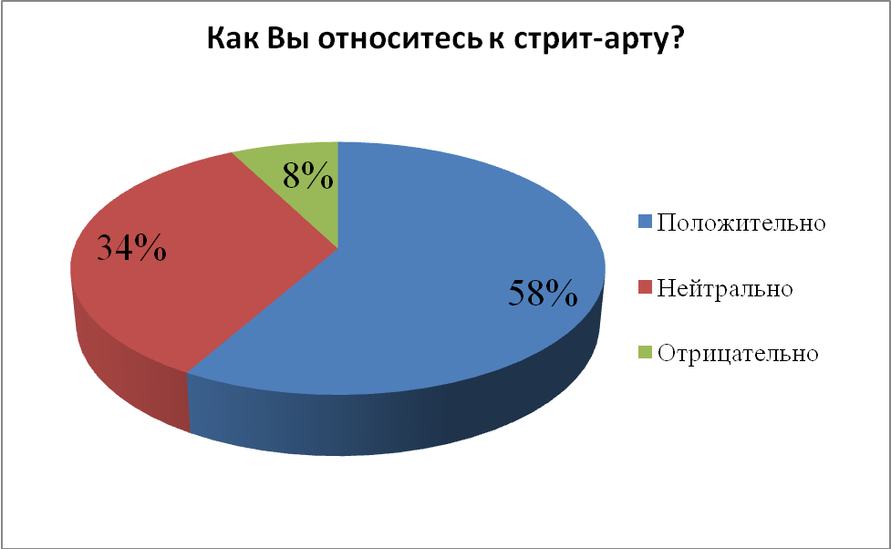
Рис. 1 – Полученные ответы на вопрос «Как Вы относитесь к стрит-арту?»
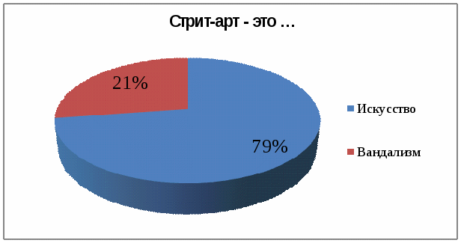
Рис. 2 – Полученные ответы на вопрос «Стрит-арт – это…»

Анализируя результаты по вопросу «Является ли Стрит-арт искусством» (рис – 2), мы получили однозначный ответ – «Да». За него проголосовали 79 % респондентов.

Вывод: Стрит-арт, как одно из направлений современного молодежного движения, является искусством и имеет право на существование. Но при этом мы должны отметить, что как любой другой вид общественной деятельности стрит-арт должен приносить пользу, а райтеры не должны переходить определенные рамки, за которыми искусство превращается в вандализм.

Заключение

Стрит-арт в отличие от граффити более интеллектуален и сложен для восприятия, мировой стрит-арт сейчас воспринимается не как анти культурное и хулиганское действие, а как особый вид искусства.
Все настоящие художники стрит-арта соблюдают кодекс, который гласит: «Не расписывай дома, представляющие культурную ценность, и вообще, не рисуй на жилых домах - не навязывай людям свое мировоззрение, не пиши на именах других райтеров, тем более на чужих работах, на надгробиях: роспись мемориальных стен и машин - это смерть! Те, кто пишет на чужих работах, заслуживают презрения».
Итак, понятие стрит-арт воспринимается по-разному: для одних - это искусство, для других - вандализм. Как форма искусства и средство выражения взглядов стрит-арт всеохватывающий и свободный от цензуры. Это своего рода диалог автора с обществом.
Подводя итог выше сказанному, и проанализировав результаты опроса, можно утверждать, что стрит-арт является культурным феноменом, встречающийся в форме вандализма или как направление современного изобразительного искусства. Поэтому стрит-арт является искусством, если служит для достижения благородных целей, в противном случае - это вандализм.

Список используемых источников

Интернет-ресурсы
1. История развития стрит-арта. [Электронный ресурс]. Форма доступа:https://ru.wikipedia.org/wiki/%D0%A1%D1%82%D1%80%D0%B8%D1%82-%D0%B0%D1%80%D1%82
2. Новое литературное обозрение. Стрит-арт в контексте современной городской культуры. [Электронный ресурс]. Форма доступа: http://www.nlobooks.ru/node/2954
3. К вопросу формирования стрит-арта как направления в искусстве. [Электронный ресурс]. Форма доступа:http://sibac.info/conf/philolog/li/42711
4. Актуальность темы стрит-арта. [Электронный ресурс]. Форма доступа:http://www.scienceforum.ru/2015/921/10853
5. «Ciudad de Flamenco» в Испании. [Электронный ресурс]. Форма доступа: http://www.eikongraphia.com/?p=1050
6. Одиннадцатиэтажный жилой дом «40 BondStreet». [Электронный ресурс]. Форма доступа:http://renatocilento.blogspot.ru/2010/07/40-bond-st-herzog-de-mouron2006.html –
7. Библиотека университета в Котбусе. [Электронный ресурс]. Форма доступа: http://worldis.org/biblioteka-brandenburgskogo-tehnicheskogo-universiteta-foto.html –

8. Мир 24. Граффити и стрит-арт: как язык гетто проник в музеи. [Электронный ресурс]. Форма доступа: http://mir24.tv/news/culture/10307098

